ΠΑΣΑ ΣΤΗΘΟΥΣ

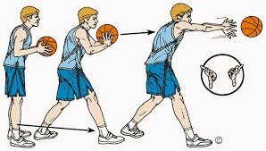

Προσέχουμε: α) Βήμα μπροστά τη στιγμή της πάσας, β) Σπρώχνουμε, κατά την πάσα, την μπάλα με τα δύο χέρια γ) Η κίνηση των χεριών τελειώνει με τεντωμένα χέρια και παλάμες να κοιτούν προς τα έξω.